SỞ LAO ĐỘNG - TB & XH VĨNH PHÚC  TRƯỜNG TRUNG CẤP CÔNG NGHỆ THẨM MỸ VIỆT HÀN  ------------------------------ | CỘNG HÒA XÃ HỘI CHỦ NGHĨA VIỆT NAM  Độc lập - Tự do - Hạnh phúc  o0o

PHIẾU ĐĂNG KÝ TUYỂN SINH HỆ TRUNG CẤP CHÍNH QUY
NĂM HỌC: 202... – 202…

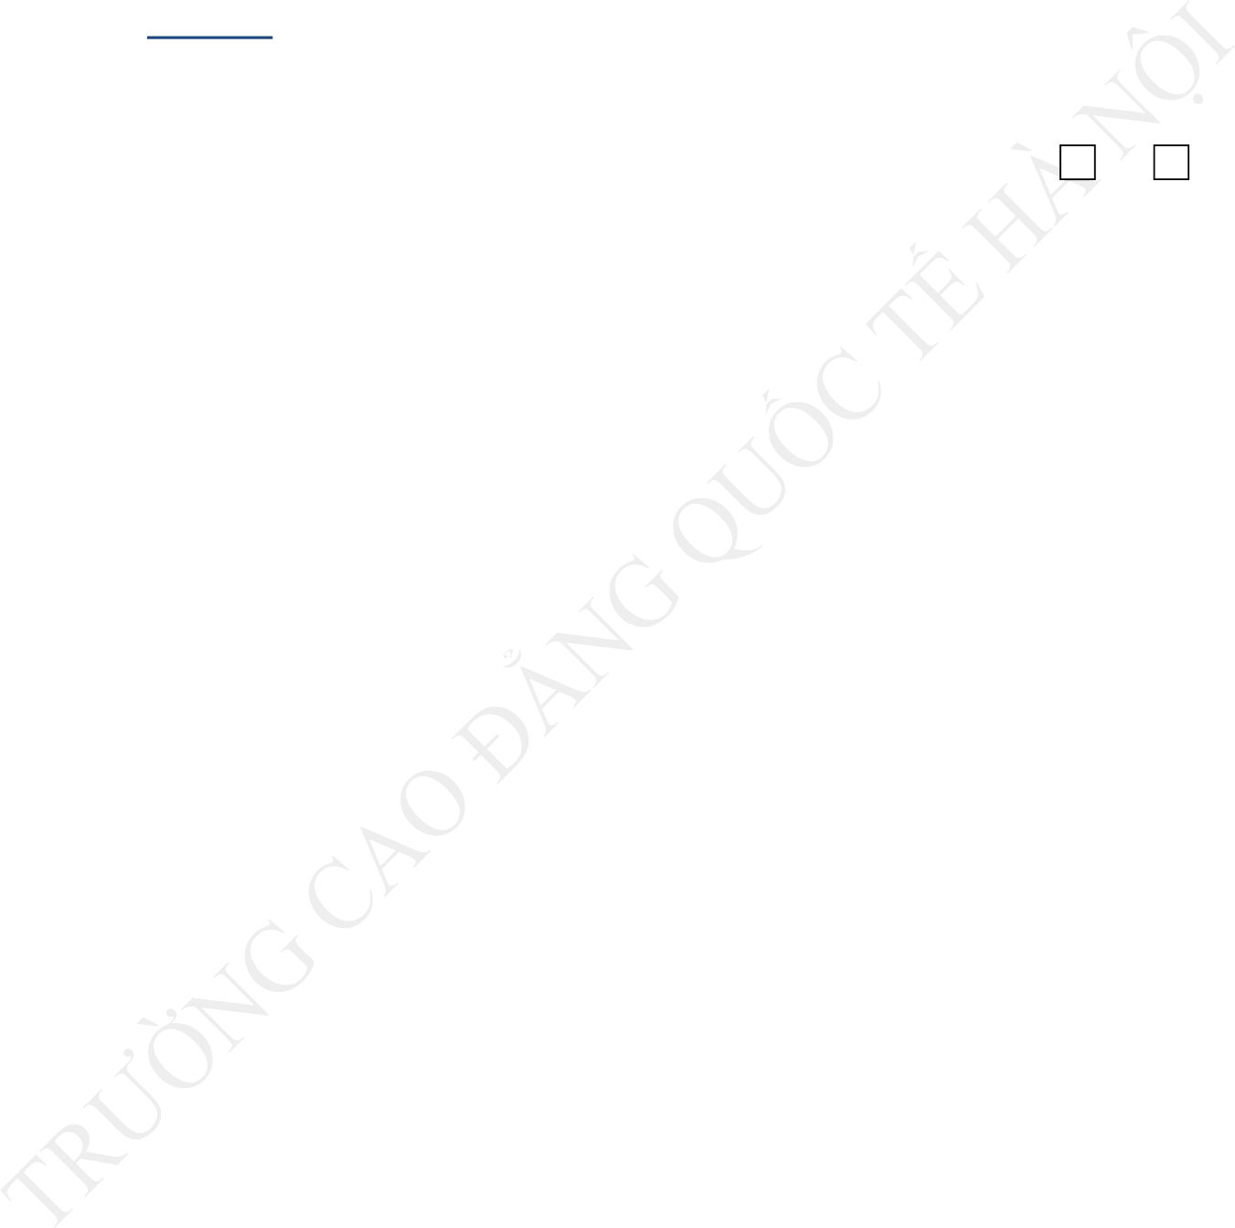
Kính gửi: HĐTS Trường Trung cấp Công nghệ Thẩm mỹ Việt Hàn

Họ và tên (viết chữ in hoa):.........................................................................................
Ngày sinh: .................................. Nơi sinh: ......................Giới tính:Nam Nữ
Số CMND/CCCD:.........................Cấp ngày:.../..../…...Nơi cấp:.............................
Nơi cấp: ...................................................................................................................
Điện thoại liên hệ: ............................. ....Điện thoại gia đình:..................................
Email:................................................. ....Facebook:.................................................
Hộ khẩu thường trú: ................................................................................................
..................................................................................................................................
Nơi ở hiện tại:...............................................................................................................................
Tốt nghiệp phổ thông: THCS □ THPT □
Có nguyện vọng đăng ký dự tuyển:
Ngành học: Nguyện vọng 1:.....................................................................................
Nguyện vọng 2:.....................................................................................
Nguyện vọng 3:......................................................................................
Hệ đào tạo:..................................................................................................................
Khu vực tuyển sinh:…………………Đối tượng ưu tiên (nếu có)…………………….
Tôi xin cam kết về các thông tin hồ sơ đã cung cấp là đúng sự thật. Nếu có sự gian lận sẽ hoàn toàn chịu trách nhiệm trước pháp luật và nhà trường./.
…………,ngày........tháng năm…

Chữ ký thí sinh

Mã trường: TCD1604 Số phiếu (thí sinh không ghi mụcnày):

